Vantagens da comunicação em tempo real
Vantagens para os negócios de TI |  | Vantagem | Fonte ou derivação
Vantagens para os negócios de TI | Pessoas | - Usuários economizam 68 minutos semanais por pessoa.  - Aumento da produtividade em 15 a 20%, liberando tempo para contato com o cliente e suporte. | - Pesquisa Interna de Satisfação do Cliente da Microsoft.  - Pesquisa de Usuário, Venda de Tecnologia Nacional para Parceiros e Equipe de Suporte.
Vantagens para os negócios de TI | Rede | - Aprimoramento da consolidação de servidores: redução do número de servidores de 19 para 15, incluindo cinco novos servidores para novas funções.  - Ampliação dos níveis de segurança e segurança reforçada. | - Com a integração do Active Directory, a implantação do Live Communications Server 2005 teve a redução de 19 para 15 servidores, que incluem cinco servidores para novas funções, como federação, balanceamento de carga e servidores de banco de dados.  - Acesso interno e remoto mais seguro e mais simples de configurar e gerenciar.  - Filtragem de URL e anexos, permitindo um ambiente IM mais seguro.  - Resultado da implantação de uma configuração de farm de servidor em duas camadas mais flexível, mais escalável e de melhor desempenho.
 | Operações | - 80% das solicitações de suporte para “Situação Crítica” transferidas dentro de uma meta de uma hora.  - Problemas de desenvolvimento internacional reduzidos para 50 minutos semanais.  - Economia de $2.250 anuais por pessoa. | - Pesquisa de usuário, equipe de Technical Account Manager.  - Redução de problemas de desenvolvimento baseada em dados de pesquisa e entrevista retirados de um estudo de caso recente realizado na Microsoft.  - Salário médio de $50.000, $25/hora.
Estabelecer uma presença de âmbito empresarial era fundamental para a Microsoft. Presença significa uma informação em tempo real que descreva a localidade de um usuário específico e sua disponibilidade para comunicação. Também era considerado essencial oferecer a habilidade de comunicação instantânea e de compartilhamento de informações e dados de mensagens, voz e vídeo.
A implantação do Live Communications Server 2005 e do Communicator 2005 disponibiliza essa funcionalidade ao usuário final em um sistema rápido, simples e altamente seguro. A capacidade de detectar a presença de uma pessoa — esteja ela no escritório, conectada por acesso remoto, ou on-line, mas não conectada ao ambiente corporativo — conferiu à Microsoft um novo nível de agilidade, essencial em um ambiente empresarial competitivo. Hoje, mais de 95.000 funcionários estão habilitados a usar o Communicator, com mais de 68.000 usuários individuais do sistema por mês. Ele se estabeleceu rapidamente como um sistema crucial para os negócios.
Situação
Sendo uma organização ampla e geograficamente dispersa, a Microsoft precisava de um sistema de colaboração intuitivo e em tempo real que pudesse eliminar atrasos críticos causados pelos meios convencionais de comunicação, como correio de voz e e-mail. O sistema de colaboração precisava facilitar sessões rápidas de perguntas e respostas, fornecer informações de contato imediatas do Microsoft Outlook®, oferecer informações de presença em tempo real de todos os usuários e facilitar o compartilhamento de arquivos e aplicativos. O sistema também precisava facilitar a comunicação em tempo real com parceiros de negócios.
O suporte centralizado global exigia um sistema de comunicação em tempo real que permitisse compartilhamento de informação remota e de orientação prática e suporte no computador pessoal.
Como toda empresa de grande porte, a Microsoft possuía gastos de telefone significativos. A Microsoft buscou reduzir esses gastos.
Diversos sistemas de mensagens instantâneas facilitam a comunicação imediata sem a necessidade de implementação de requisitos de segurança de base para empresas que precisam resguardar propriedades intelectuais. A Microsoft percebeu que necessitava, tanto do ponto de vista da integridade comercial quanto da segurança, de um sistema de mensagens instantâneas que habilitasse recursos de segurança. Por exemplo, o sistema precisava bloquear transferências de arquivos de cliente a cliente e fiscalizar conversações comerciais criptografadas em uma rede pública.
Solução
A Tecnologia de Informação da Microsoft (TI da Microsoft) implantou uma solução de alta disponibilidade com base no Microsoft Live Communications Server 2005 Enterprise Edition. O sistema oferece suporte a mais de 100.000 usuários ativos simultâneos.
Os recursos de colaboração do Live Communications Server 2005 e do Communicator 2005 possibilitam à equipe da Microsoft obter informações em tempo real, sem ter de esperar por respostas de e-mail e correio de voz. O Live Communications Server 2005 oferece mensagem instantânea, conversações de áudio e vídeo, assistência remota, lousa eletrônica remota, compartilhamento de arquivos, compartilhamento de aplicativos, notificações e percepção de presença. Conversações de mensagens instantâneas podem ser alteradas com facilidade para sessões de vídeo, voz, conferência ou troca de arquivos.
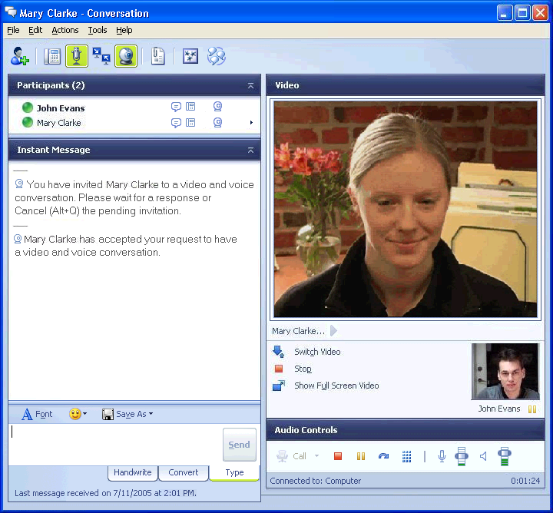

Reuniões em tempo real no Communicator 2005
Uma vez que os aplicativos integram-se totalmente aos aplicativos do Active Directory e do Microsoft Office System, como o Sharepoint, eles oferecem um único ponto de contato ao integrar a funcionalidade do Outlook. O Communicator 2005 integra os seguintes recursos do Outlook:
- Informações de contato, como número de telefone, localidade e alias, são preenchidas previamente no cliente do Communicator.
- A funcionalidade de busca do Communicator 2005 pesquisa o Catálogo de Endereços Global do Outlook.
- As mensagens Fora do Escritório do Outlook são incorporadas ao Communicator 2005.
- A disponibilidade do usuário reflete o status dos seus calendários do Outlook.
Ao incorporar essas informações, os usuários estão sempre cientes do status dos seus grupos, independentemente do quão dispersos geograficamente eles estejam.
O Live Communications Server 2005 e o Communicator 2005 preencheram uma necessidade de reuniões instantâneas, pois oferecem um método para os usuários colaborarem internacionalmente com colegas sem precisarem organizar reuniões com antecedência.
O Live Communications Server 2005 SP1 supriu a necessidade de colaboração com parceiros de negócios em tempo real. O recurso de federação de serviço permite aos usuários a comunicação e a colaboração em tempo real com usuários de outras empresas, com recursos de segurança aplicados. A empresa parceira precisa executar o servidor proxy de acesso LCS Communications Server 2005 SP1 dentro do seu ambiente.
Com os custos de largura de banda cada vez mais baixos, a Microsoft decidiu aproveitar sua infra-estrutura de dados já existente para usar o VoIP (Protocolo de Voz sobre IP). O Communicator também ampliou a comunicação em tempo real para incluir o gerenciamento de chamadas telefônicas recebidas e enviadas em redes de PBX, de PSTN e VoIP.
A Microsoft está aproveitando esses benefícios ao utilizar o Live Communications Server 2005 e o Communicator 2005. Com mais de 400 sites individuais em todo o mundo, os avançados sistemas de colaboração possibilitaram aos funcionários a redução do número de viagens. Os sistemas também reduziram a dependência com relação a equipamentos autônomos de alto custo para conferências.
O Live Communications Server 2005 e o Communicator 2005 propiciaram os seguintes recursos de segurança tanto para o cliente quanto para o servidor:
- Criptografia de dados
- Autenticação forte
- Federação de segurança
- Log e conformidade avançados
- Filtragem de URL e anexos
Além disso, o Live Communications Server 2005 é totalmente integrado ao sistema operacional Microsoft Windows Server™, que obteve grandes vantagens, como sign-on único, gerenciamento por políticas e gerenciamento comum do sistema por meio dos sistemas conhecidos com base no Microsoft Windows®.

Produtos e Tecnologia
- Live Communications Server 2005 Service Pack 1
- Communicator 2005
- Microsoft Windows XP Professional SP2
- Microsoft SQL Server™ 2000
- Microsoft Windows Server 2003 com Active Directory
- Microsoft Operations Manager 2005
- Microsoft Identity Integration Server 2003 para sincronização de diretórios entre as florestas
A documentação e os links para todos os requisitos de instalação e de produto do Live Communications Server 2005 podem ser encontrados em http://office.microsoft.com/en-us/FX010908711033.aspx.

Usuário Remoto do Live Communications Server 2005 SP1 e Arquitetura de Acesso Federado
Existem duas funções para os servidores primários no pool de servidores: servidores de front-end e servidores de banco de dados. Além disso, para dar suporte ao acesso externo à Internet e à federação entre organizações de serviços de comunicação em tempo real, um ou mais servidores de proxy de acesso podem ser implantados na rede do perímetro. Os servidores diretores do Live Communications Server 2005 podem ser necessários em situações que exijam roteamento de mensagem SIP (Session Initiation Protocol, protocolo de início da sessão) especializado.
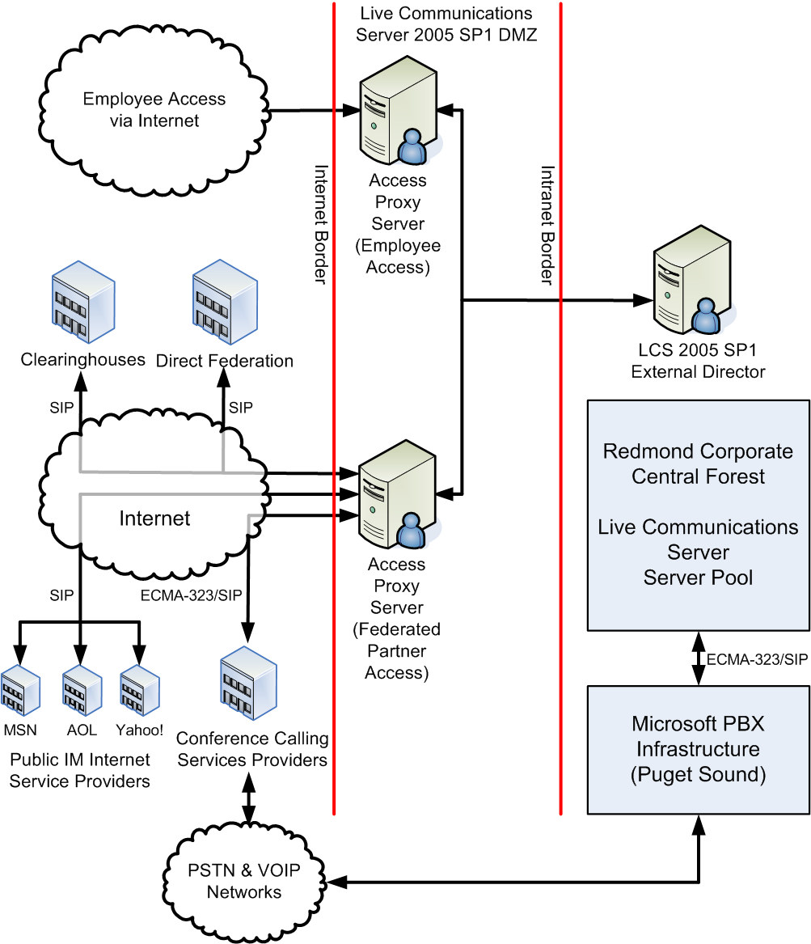
Arquitetura do Live Communications Server 2005
Ambiente Global da TI da Microsoft
- 95.000 usuários habilitados para o Live Communications Server
- 68.000 usuários exclusivos do Live Communications Server por mês
- Mais de 300.000 computadores e dispositivos
- Suporte oferecido a mais de 400 sites em todo o mundo
- Suporte virtual global
- Mais de 3 milhões de mensagens de e-mail internas por dia
- Mais de 8,8 milhões de mensagens de e-mail externas por dia
- Mais de 6,8 milhões de mensagens de e-mail bloqueadas por dia
- Mais de 7,5 milhões de conexões remotas por mês

Para obter mais informações
Para obter mais informações sobre os produtos e serviços da Microsoft nos EUA, ligue para (800) 426-9400. No Canadá, ligue para o Microsoft Canada Information Centre, telefone (800) 563-9048. No Brasil, entre em contato com a Microsoft Informática Ltda., telefone (11) 5853-2345. Para acessar informações na Internet, vá para:
http://www.microsoft.com/worldwide ou visite http://www.microsoft.com/technet/itshowcase.
© 2005 Microsoft Corporation. Todos os direitos reservados.
Este documento é fornecido apenas para fins informativos. A MICROSOFT NÃO OFERECE NENHUMA GARANTIA, EXPLÍCITA OU IMPLÍCITA, NESTE RESUMO. Microsoft, Active Directory, Outlook, Windows e Windows Server são marcas comerciais, registradas ou não, da Microsoft Corporation nos Estados Unidos e/ou em outros países. Os nomes das empresas e dos produtos mencionados aqui podem ser marcas comerciais de seus respectivos proprietários.

